第

1

页，共 4 页

# Assign #3: Oct Mock Exam 暨选做题目满百

Updated 1537 GMT+8 Oct 10, 2024

2024 fall, Complied by Hongfei Yan==（请改为同学的姓名、院系）==

**说明：**

1）Oct 月考： AC6==（请改为同学的通过数）== “ ”。考试题目都在 题库（包括计概、数算题目） 里面，按照

数字题号能找到，可以重新提交。作业中提交 最满意版本的代码和截图。自己

2）请把每个题目解题思路（可选），源码 Python, 或者 C++/C（已经在 Codeforces/Openjudge 上 AC），

截图（包含 Accepted, 学号），填写到下面作业模版中（推荐使用 typora https://typoraio.cn ，或

者用 word）。AC 或者没有 AC，都请标上每个题目大致花费时间。

3）提交时候先提交 pdf 文件，再把 md 或者 doc “ ”文件上传到右侧 作业评论 。Canvas 需要有同学清晰头像、提

交文件有 pdf、作业评论有 md 或者 doc。

4）如果不能在截止前提交作业，请写明原因。

## 1. 题目

### E28674:《黑神话：悟空》之加密

http://cs101.openjudge.cn/practice/28674/

思路：就是让字母挪位，思路很好想，就是代码写起来略麻烦，没想到简洁的思路，还有要注意大小写，不知道有没有代码可以直接跳过这个步骤保持大小写一致的

代码

```

k=int(input())%26

letter='abcdefghijklmnopqrstuvwxyz'

s=list(input())

for _ in range(len(s)):

if s[_]==s[_].lower():

s[_]=letter[(letter.index(s[_])-k)%26]

if s[_]!=s[_].lower():

s[_]=letter[(letter.index(s[_].lower())-k)%26].upper()

print(''.join(s))

```

代码运行截图 ==（至少包含有"Accepted"）==

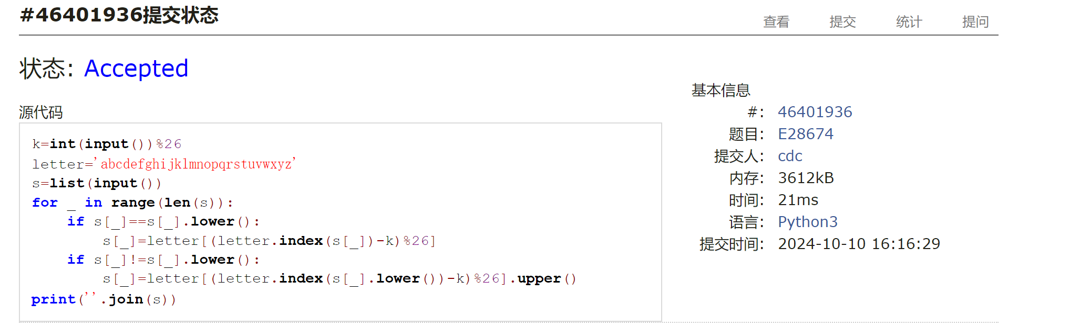

### E28691: 字符串中的整数求和

http://cs101.openjudge.cn/practice/28691/

思路：给的条件太特殊了直接暴力计算

代码

```

a,b=map(str,input().split())

a1=list(a)

b1=list(b)

print((int(a1[0])+int(b[0]))*10+int(a1[1])+int(b[1]))

```

代码运行截图 ==（至少包含有"Accepted"）==

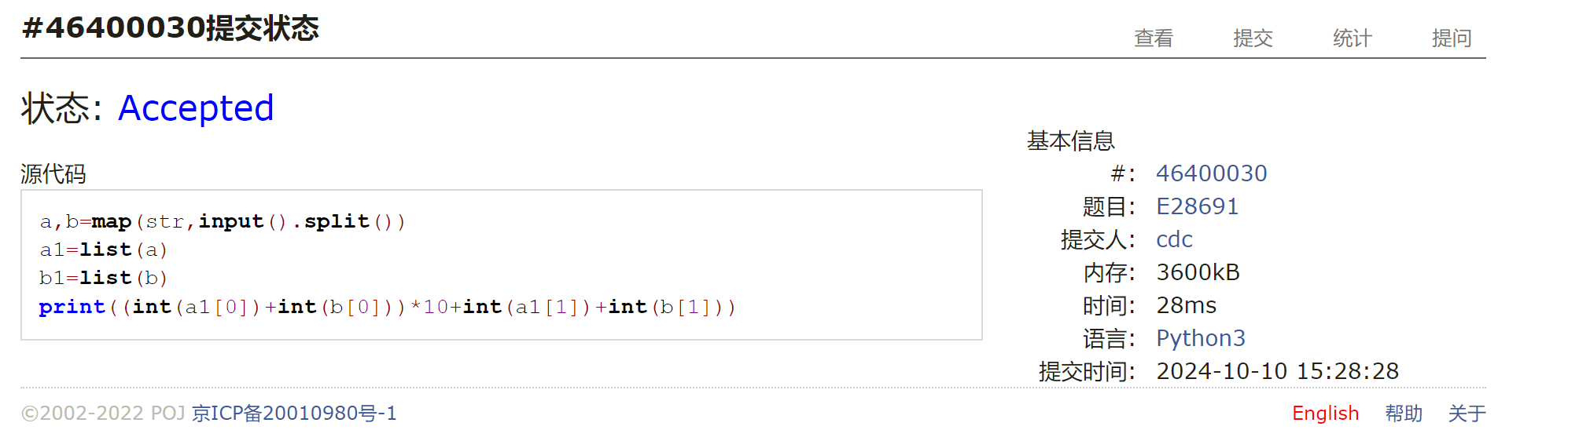

### M28664: 验证身份证号

http://cs101.openjudge.cn/practice/28664/

思路：考试时写的代码有点丑，改了一下

代码

```

n=int(input())

for i in range(n):

s=input()

m=0

k=[7,9,10,5,8,4,2,1,6,3,7,9,10,5,8,4,2]

last=['1','0','X','9','8','7','6','5','4','3','2']

for i in range(17):

m+=int(s[i])*k[i]

m%=11

l=last[m]

if l==s[17]:

print('YES')

else:

print('NO')

```

代码运行截图 ==（AC 代码截图，至少包含有"Accepted"）==

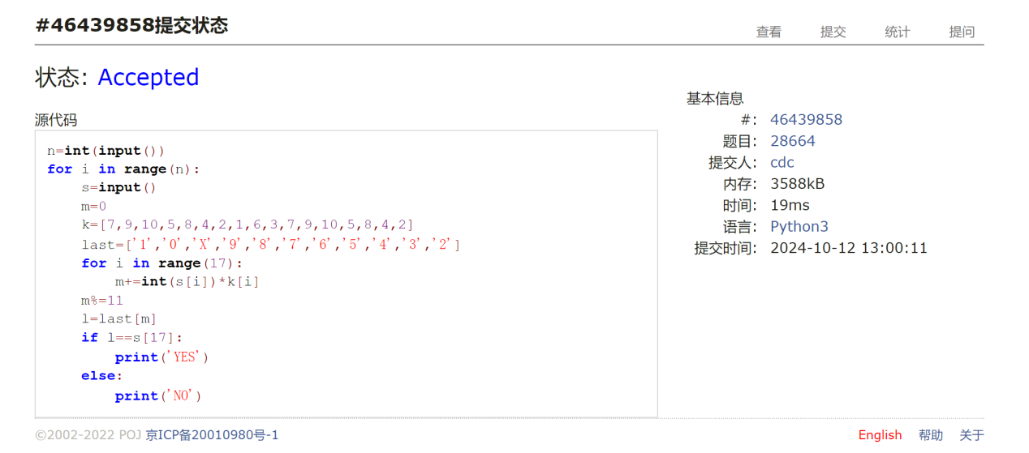

### M28678: 角谷猜想

http://cs101.openjudge.cn/practice/28678/

思路：弄一个循环

代码

```

n=int(input())

while True:

if n==1:

print('End')

break

elif n%2==0:

print(f'{n}/2={int(n/2)}')

n=int(n/2)

elif n%2!=0:

print(f'{n}*3+1={int(n*3+1)}')

n=int(n*3+1)

```

代码运行截图 ==（AC 代码截图，至少包含有"Accepted"）==

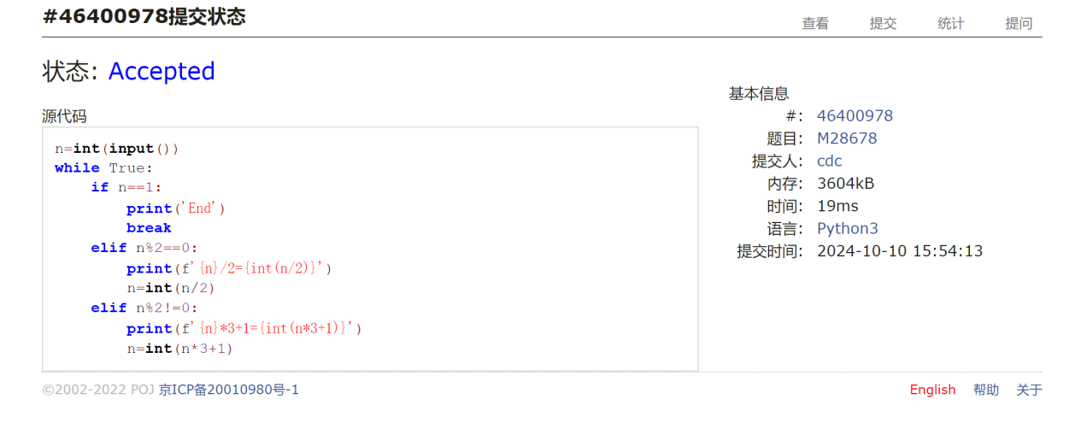

### M28700: 罗马数字与整数的转换

http://cs101.openjudge.cn/practice/28700/

思路：简单粗暴的分类讨论，但非常浪费时间，所以考试时没有做完

##### 代码

```

s=input()

judge=['0','1','2','3','4','5','6','7','8','9']

if s[0] in judge:

n=int(s)

m=n//1000

d=(n%1000)//500

c=(n%500)//100

l=(n%100)//50

x=(n%50)//10

v=(n%10)//5

i=n%5

output=[]

output.append('M'*m)

if d==1 and c==4:

output.append('CM')

elif d==0 and c==4:

output.append('CD')

else:

output.append('D'*d)

output.append('C'*c)

if l==1 and x==4:

output.append('XC')

elif l==0 and x==4:

output.append('XL')

else:

output.append('L'*l)

output.append('X'*x)

if v==1 and i==4:

output.append('IX')

elif v==0 and i==4:

output.append('IV')

else:

output.append('V'*v)

output.append('I'*i)

print(''.join(output))

else:

output=0

n=list(s)

n=['O',*n,'O']

for i in range (len(n)):

if n[i]=='M' and n[i-1]!='C':

output+=1000

if n[i]=='M' and n[i-1]=='C':

output+=900

if n[i]=='D'and n[i-1]!='C':

output+=500

if n[i]=='D' and n[i-1]=='C':

output+=400

if n[i]=='C' and n[i+1] not in['M','D']:

if n[i-1]=='X':

output+=90

else:

output+=100

if n[i]=='L':

if n[i-1]=='X':

output+=40

else:

output+=50

if n[i]=='X' and n[i+1] not in['L','C']:

if n[i-1]=='I':

output+=9

else:

output+=10

if n[i]=='V':

if n[i-1]=='I':

output+=4

else:

output+=5

if n[i]=='I' and n[i+1] not in['X','V']:

output+=1

print(output)

#

```

代码运行截图 ==（AC 代码截图，至少包含有"Accepted"）==

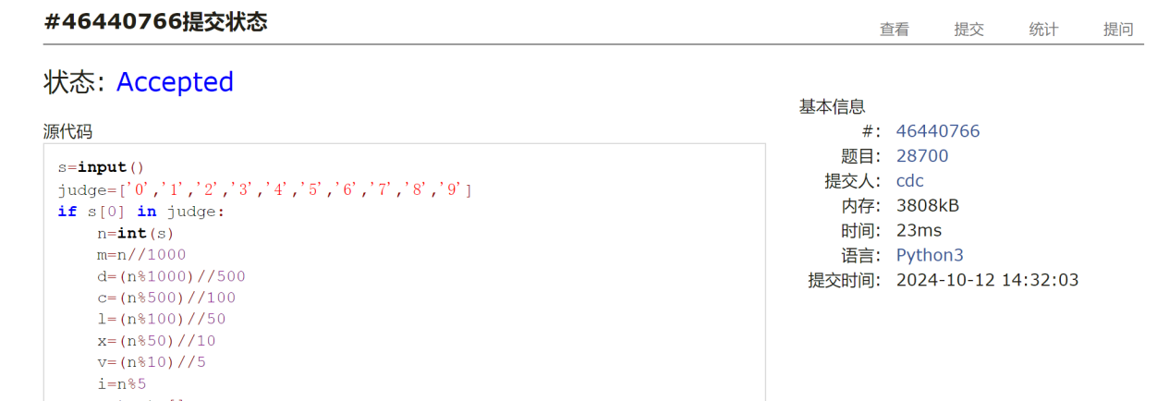

### *T25353: 排队 （选做）

http://cs101.openjudge.cn/practice/25353/

思路：

代码

```python

```

代码运行截图 ==（AC 代码截图，至少包含有"Accepted"）==

## 2. 学习总结和收获

==如果作业题目简单，有否额外练习题目，比如：OJ“计概 2024fall ”每日选做 、CF、LeetCode、洛谷等网站

题目。==

考试时ac了前四道，但是因为各种小错误导致都没一遍过（尤其是第四题，查了五分钟才发现要求打End而我打的是END，当时真气炸了）在考试环境下这堆不太好查的小错误真的非常搞心态，心还是太粗；第五题写了老长一串代码，结果没写完；第六题想了一下午，虽然想出了排的方法但是终归想不出怎么写代码，答案瞪了半天勉强看懂，不过要让自己写的话大概还是不会。。。

明显感觉这些题目自己的解法相当麻烦，今后需要多思考怎么让自己的代码更简洁些